Cuestionario MVC

1. Explicar brevemente el funcionamiento del patrón diseño MVC. Apoyarse en un gráfico

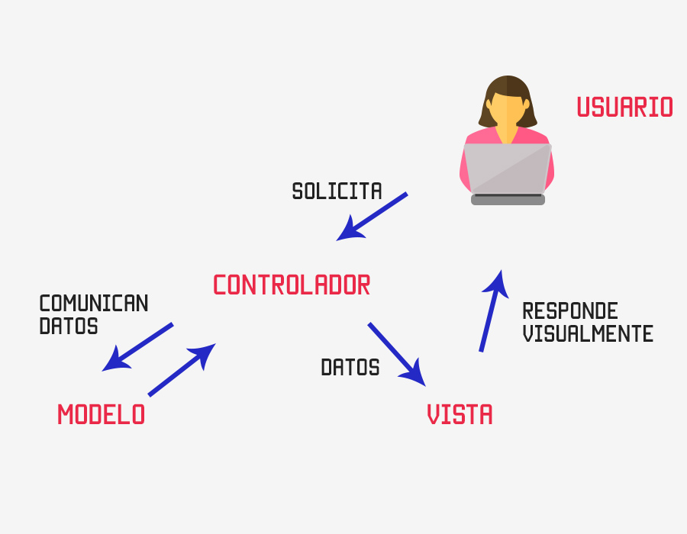

Es un tipo de patrón de diseño de software comúnmente utilizado para implementar interfaces de usuario, datos y lógica de control, ésta enfatiza una separación entre la lógica de negocios y su visualización.  
El controlador delega a los objetos de la vista la tarea de desplegar la interfaz de usuario. La vista obtiene sus datos del modelo para generar la interfaz apropiada para el usuario donde se refleja los cambios en el modelo(por ejemplo, produce un listado del contenido del carro de la compra).

1. MVC es un patrón de diseño utilizado para desacoplar la interfaz de usuario, los datos y ____________. Este patrón ayuda a lograr la separación de preocupaciones.
   1. Lógica de la aplicación
   2. ***Lógica***
   3. Solicitud
   4. Ninguna
2. El ______ pasa los datos al controlador para representarlos en la _______
   1. ***Modelo 1***
   2. ***Vista 2***
   3. Controlador
   4. Ninguna
3. Una función de la clase modelo es:
4. Mostrar información al usuario
5. ***Interactuar con una fuente de datos***
6. Procesa los request del navegador
7. Crea instancias del modelado de datos
8. Crea instancias de los modelos y utiliza los métodos de esos modelos para conseguir los datos que se presentan a los usuarios
   1. Modelo
   2. ***Vista***
   3. Controlador
9. Tres tecnologías de parte de la Vista son:
   1. ***Soap, Html y APIREST***
   2. HTML, JSON, XML
   3. Spring boot, Laravel, Django
10. Es verdadero que: (marcar más de una opción)
    1. **El controlador representa objetos relacionados con entidades.**
    2. El controlador implementa la “Lógica del Negocio”.
    3. **La vista consulta datos para mostrarla al usuario**
    4. MVC es un patrón de diseño orientado a objetos.
11. En la vista, la salida más común para aplicaciones web es:
    1. Código PHP
    2. **Código HTML**
    3. Código Java
    4. Plantilla Thymeleaf
12. Qué componente es el objeto que está pendiente de las solicitudes HTTP hechas por el usuario.?
    1. **Controlador**
    2. Modelo
    3. Vista
13. ¿En qué parte del MVC está la lógica de negocio?
    1. **Modelo**
    2. Controlador
    3. Vista